Y28
Yamaha XJ6 Diversion F 2010-

Kit pro levou stranu |  |  |  |  | Kit pro pravou stranu
Poz. | Popis | Kat.číslo | Počet |  |  | Poz. | Popis | Kat.číslo | Počet
1 | ocelová vložka M10 | X1 | 1 |  |  | 1 | ocelová vložka M10 | X1 | 1
2 | šroub M10x50x1,25mm | 921 | 1 |  |  | 2 | šroub M10x50x1,25mm | 921 | 1
3 | šroub M10x35mm | 847 | 1 |  |  | 3 | šroub M10x30mm | 882 | 1
4 | duralový adaptér | 615 | 1 |  |  | 4 | duralový adaptér | 616 | 1
5 | páska 3M |  | 1 |  |  | 5 | páska 3M |  | 1

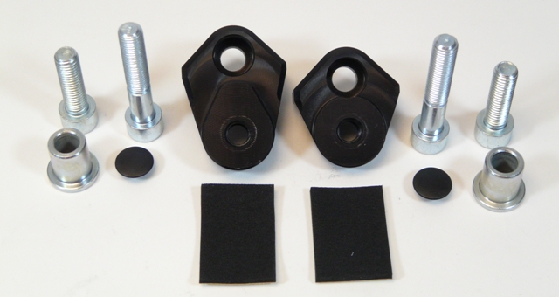

Montáž - levá strana :

- demontujte originál boční plast a šroub M10 v rámu motocyklu
- na rám motocyklu v místě montáže nalepte pásku 3M (poz.5)
- šroubem (poz.2) stáhněte adaptér (poz.4) k rámu motocyklu
- vsuňte do protektoru ocelovou vložku (poz.1) společně se šroubem (poz.3)
- celou tuto sestavu namontujte na adaptér

Upozornění - na závity všech šroubů doporučujeme použít pojistné lepidlo středně silné (modré barvy).

Montáž - pravá strana :

- demontujte originál boční plast a šroub M10 v rámu motocyklu
- na rám motocyklu v místě montáže nalepte pásku 3M (poz.5)
- šroubem (poz.2) stáhněte adaptér (poz.4) k rámu motocyklu
- vsuňte do protektoru ocelovou vložku (poz.1) společně se šroubem (poz.3)
- celou tuto sestavu namontujte na adaptér

Upozornění - na závity všech šroubů doporučujeme použít pojistné lepidlo středně silné (modré barvy).

ILUSTRAČNÍ FOTO MÍSTA MONTÁŽE

